- 請參考下面這張新北高工校園平面配置圖，寫出下列地點的位置【每格2%，共50%】
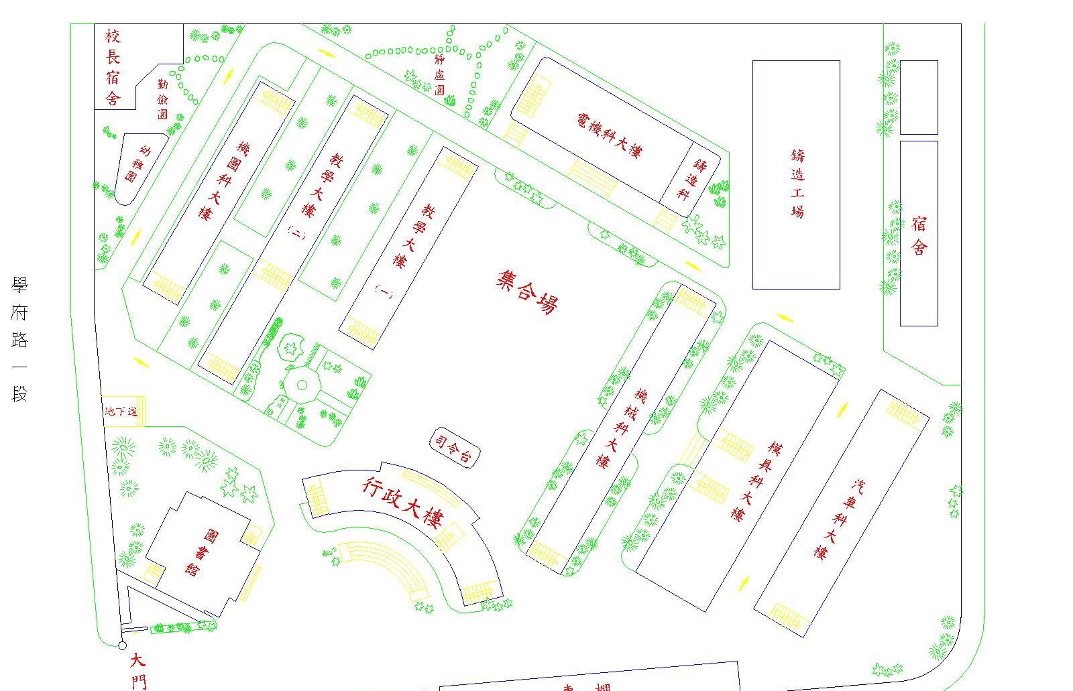

1.服務群辦公室及三年級教室: 大樓一樓
2.合作社: 地下室
3.垃圾場、廚餘場: 旁邊 4.教務處: 三樓
5.實習處: 三樓 6.校長室: 三樓
7.學務處、保健中心: ㄧ樓 8.服務群一、二年級教室_________________一樓 9.資源回收場:在 和 的中間
10.門市清潔教室、門市電腦教室_________ 二樓
11.洗車場：在 和 的中間
12.走那裡可以去上朝會和集放呢？____________ 13.校長宿舍離哪一棟大樓最接近? ____________
14.到哪裡可以找幸妙老師晤談? ____________二樓的 室
15.到哪裡可以協助老師領去包裹? ____________一樓的 處
16. 到哪裡可以領取粉筆和教師日誌? ____________三樓的 處
17. 集合場在哪四棟大樓的中間? 、___________ 、____________ 、___________ 、___________
二、請寫出煮湯圓的步驟(不含煮甜湯): 1-3 題每格4% ，4-5 題每格 2% ，共26%
1.
2.
3.
4. 我們這次的湯頭包括哪三種口味: ____________ 、___________ 、___________
5. 我們這次的湯圓包括哪幾種口味: ____________ 、___________ 、___________、___________
三、請寫出我們為老師點湯圓的話術，包括:1打招呼及自我介紹、2活動說明、
3點單(菜色)說明、 4確認點單、5結尾(每格3%，共15%)
1.
2.
3.

4.
(老師點的是芝麻湯圓2顆、花生湯圓1顆、和甜湯)
5.
四、請寫出我們的送湯圓話術，包括:1打招呼、2餐點介紹、3詢問收拾餐具時間、4結尾
(每格3%，共12%)
1.
2.
3.
4.
※加分題: 想一想，在2022年，①你有沒有想和門一甲同學一起去完成的事情(夢想)，②並說明想大家一起的原因。

